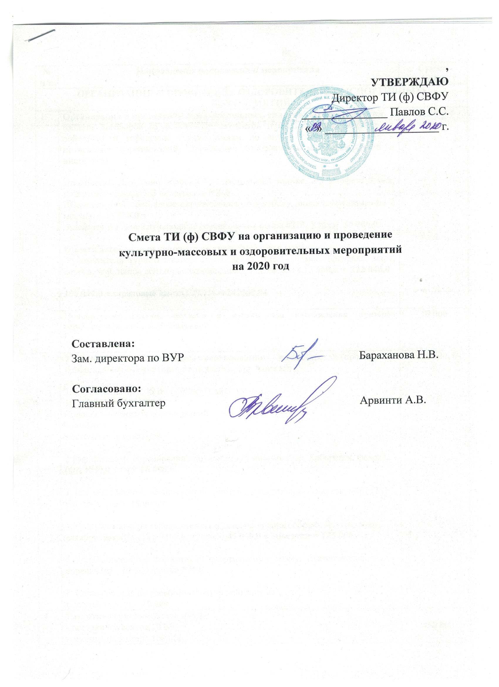

№ п/п | Направление направления/ мероприятия | Сумма  (руб.)
ОРГАНИЗАЦИЯ И ПРОВЕДЕНИЕ ОЗДОРОВИТЕЛЬНЫХ (СПОРТИВНЫХ) МЕРОПРИЯТИЙ
1. | Организация и проведение оздоровительных, спортивных мероприятий  (оплата договоров за подготовку студентов преподавателями кафедры к районным и городским соревнованиям по видам спорта и участие в проведении соревнований, проведение оздоровительных мероприятий в институте)  Прокопенко Л.А. (многоборье ГТО, настольный теннис, л/а эстафета 9 мая, подготовка команды 2 недели) – 6 000,0  Шелепень В.Н. (районные соревнования по футболу, подготовка команды 2 месяца) – 12 000,0  Алексеев В.Г. (международные соревнования по л/а КНР, Хэйхэ) 50 000,0  Оплата договоров руководителю туристического клуба  Руководитель туристического клуба Ледов И.Н. – 9 мес. (февраль, март, апрель, май, июнь, сентябрь, октябрь, ноябрь, декабрь) × 13 560,0 = 122 040,0  190 040,0 + страховые взносы 27,1% = 241540,84 | 241540,84
2. | Приобретение грамот, медалей и кубков для награждения призеров соревнований, печатная продукция | 10 000
3. | Участие студентов в выездных соревнованиях - командировки (проезд, командировочные расходы, проживание, орг. взносы):  1. Легкая атлетика, КНР, г.Хэйхэ (май) – 10 чел.  10 150,0х10ч=101 500,0  - проезд участников соревнований  - таможня  - суточные за границей  2 Региональные соревнования по северному многоборью, Хабаровск, февраль (4ч) 4000,0 х 4ч = 16 000,0  3. Всероссийские соревнования по северному многоборью, Якутск, март (2ч) 9,0 т.р. х 2чел= 18 000,0  4. Республиканские соревнования по северному многоборью, Якутск, март, октябрь, декабрь (5ч) 9,0 т.р. х 5 чел= 45 000,0 х 3поездки = 135 000,0  5. Региональные соревнования по спортивному туризму, Екатериновка, апрель (3ч) 13 500 х 3=40 500,0  6. Соревнования по троеборью/ пауэрлифтингу  г.Якутск (1 чел) – 15 000 | 426 000, 0
4. | Развитие туристического клуба  - поездки студентов 50 000  - закупка инвентаря 100 000  - участие в восхождениях 300 000 | 450 000
5. | Закупка инвентаря  Футбольный клуб (форма, мячи, ворота и т.д.)  Тренажеры | 270000  120 000  150000
6. | Посещение студентами оздоровительных мероприятий вне института (бассейн, спортивный зал, секции и т.д.) | 50 000
7. | Закупка медикаментов для формирования аптечек. Витаминизация студентов | 70 000
8. | Ремонт медицинского кабинета. Установка вытяжки | 100 000
Итого по направлению: |  | 1517540,84
ОРГАНИЗАЦИЯ И ПРОВЕДЕНИЕКУЛЬТУРНО-МАССОВЫХ МЕРОПРИЯТИЙ
1. | Культурно-массовые мероприятия общежития (оплата договоров на организацию и проведение, приобретение призов, приобретение инвентаря для конкурсов) | 40 000
2. | Оплата договоров руководителям творческих коллективов:  1) руководитель танцевального коллектива «Юрдель» - 8 мес. (февраль, март, апрель, май, сентябрь, октябрь, ноябрь, декабрь) × 13 560 = 108 480,0  2) руководитель Хореографической студии – 8 мес. (февраль, март, апрель, май, сентябрь, октябрь, ноябрь, декабрь) × 13 560 = 108 480,0  3) руководитель вокального коллектива -8 мес. (февраль, март, апрель, май, сентябрь, октябрь, ноябрь, декабрь) × 13 560 = 108 480,0  +  Страховые взносы 27,1% | 410 909, 0
3. | Культурно-массовые мероприятия института, в том числе конкурсы (оплата договоров на организацию и проведение (в том числе страховые взносы), аренда помещений, оформление, техническое сопровождение, сувенирная и печатная продукция, написание сценариев, конферанс, творческие номера и т.д.):  - Всероссийская научно-практическая конференция (концертная программа) = 82 000,0:  25000,0 - услуги звукооператора;  5000,0 – оформление;  52 000- культурно-массовое мероприятие для победителей  - Выпускной вечер = 187 000,0:  90 000,0 – аренда зала;  15 000, 0 – сувенирная продукция лучшим выпускникам;  7 000, 0 – печатная продукция;  40 000,0 - оформление,  25 000 – конферанс,  15 000- написание сценария,  10 000- творческие номера  - «Посвящение в студенты» праздничный концерт = 275 000,0:  120 000,0 – аренда зала;  28 000,0 – мультимедийное сопровождение, подготовка роликов;  50 000,0 – оформление;  20 000,0 – призы и конкурсная продукция командам;  7000,0 – фотосъемка,  25 000- конферанс,  15 000- написание сценария,  10000- режиссура мероприятия  - Тематические конкурсы, мероприятия, акции, благотворительные концерты = 100 000,0  - Наградная и сувенирная продукция к мероприятиям = 50 000,0  - Печатная продукция к мероприятиям = 25 000,0  - Расходные материалы на мероприятия = 15000,0 | 734 000, 0
4. | Развитие творческих коллективов:  - танцевальный коллектив «Юрдель»  пошив костюмов = 70 000,0  - Хореографическая студия «Вместе»  пошив костюмов, закупка инвентаря = 70 000,0  ремонт зала 100 000 | 240 000,0
5. | Киберспорт  Улучшение МТБ (усиление компьютеров, ремонт аудиторий и т.п.) – 100 000  Реклама – 50 000  Печатная продукция- 100 000  Работа организаторов- 100 000 | 350 000
7. | Организация посещения студентами праздничных концертов , выставок, культурно- массовых мероприятий, фестивалей за пределами института | 200 000
8. | Командировки и КПК сотрудников , задействованных в организации и проведении культурно- массовых и оздоровительных мероприятиях института | 150 000
Итого по направлению: |  | 2124909
 | ИТОГО | 3642449,84

